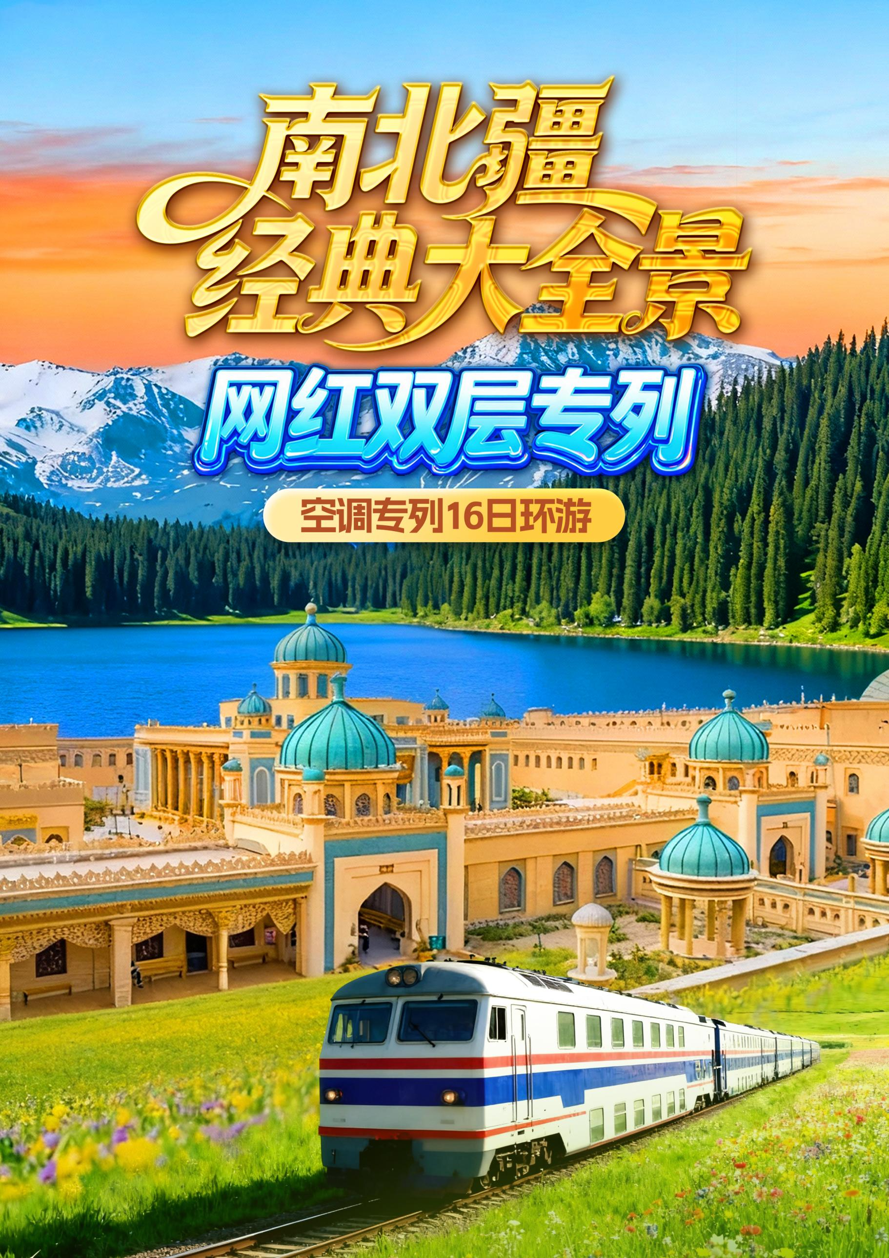

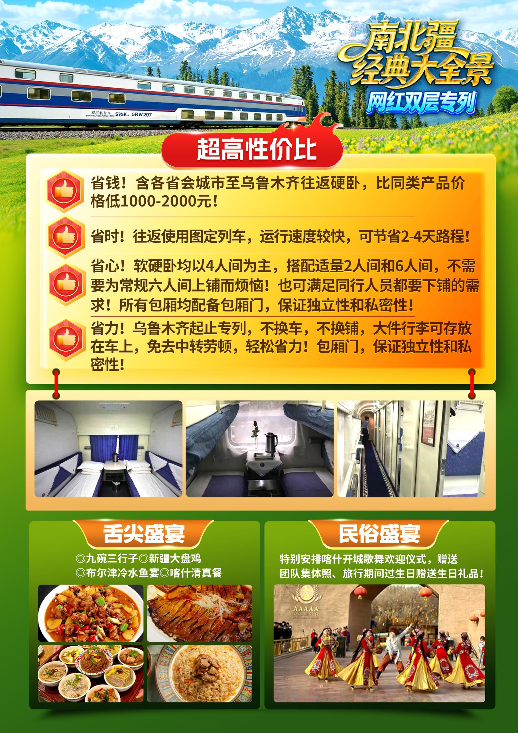

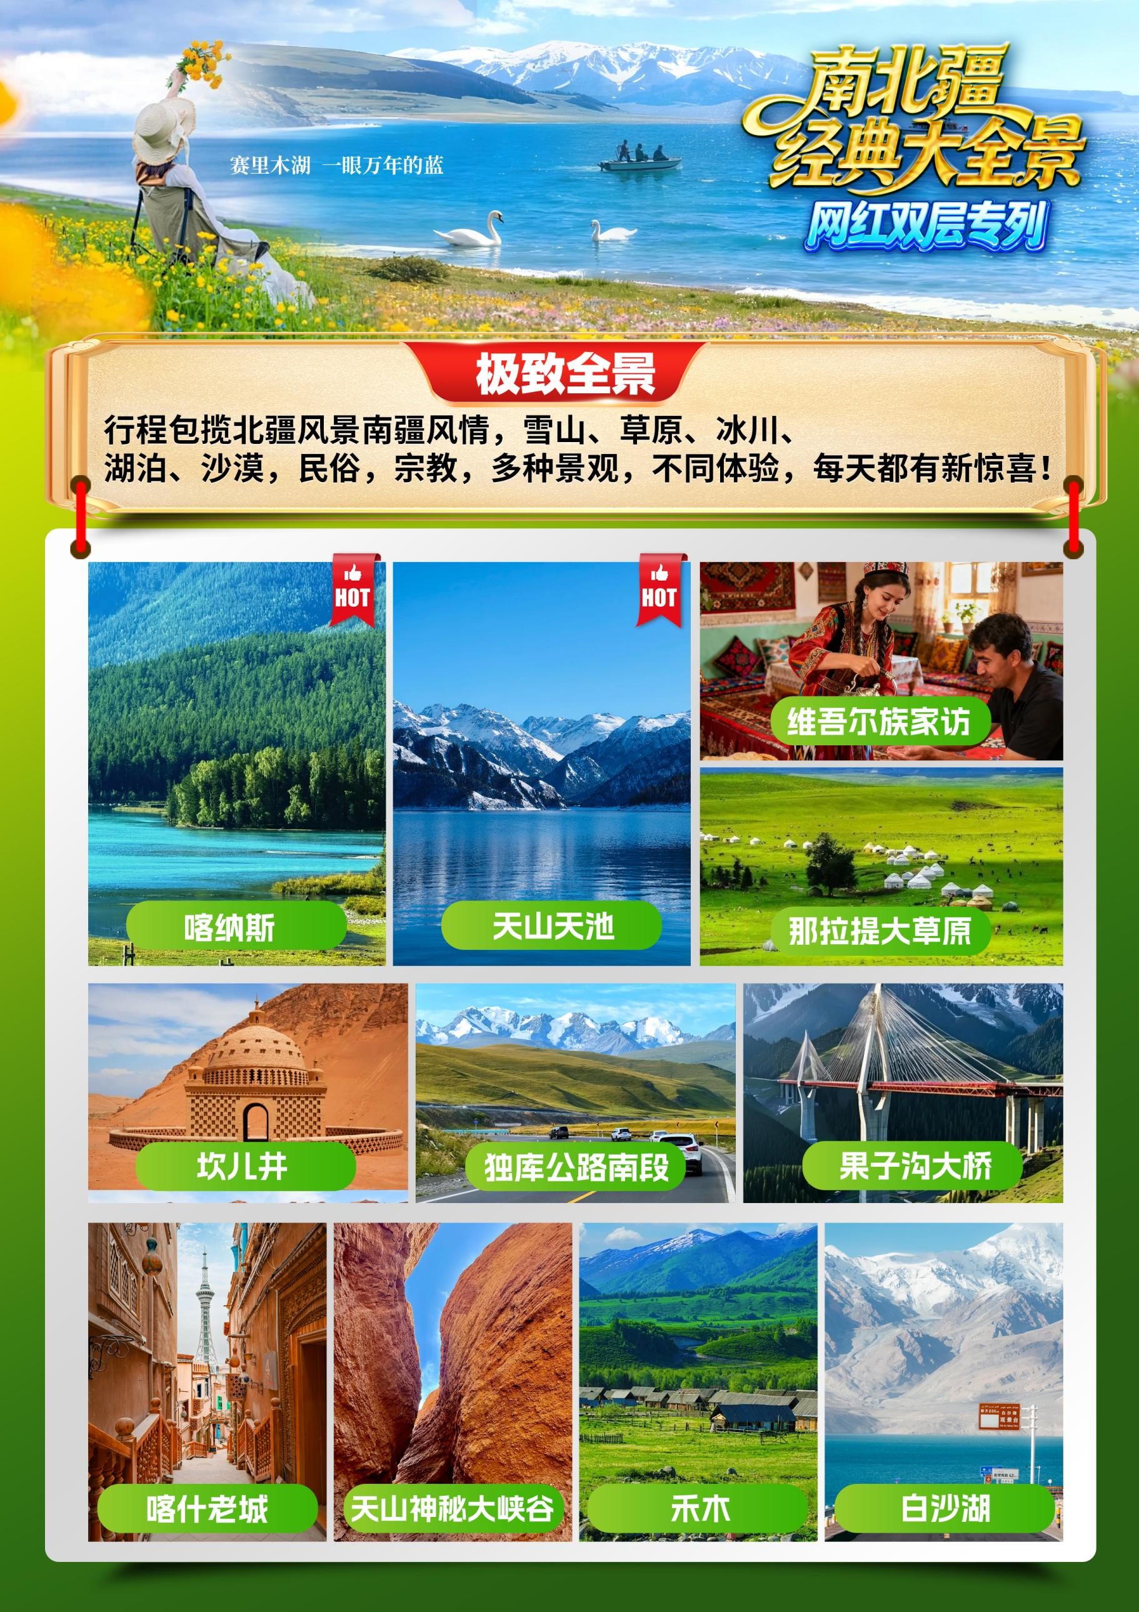

2026南北疆经典大全景
网红双层专列
乌鲁木齐（新疆国际大巴扎） 昌吉回族自治州（天山天池）
吐鲁番（坎儿井 火焰山 葡萄庄园 维吾尔族家访）
库车（独库公路南段 天山神秘大峡谷 库车王府 歌舞剧<杏花之约 丝路龟兹>）
喀什地区（喀什老城 香妃园 艾提尕尔清真寺）
克孜勒苏柯尔克孜自治州（帕米尔高原 白沙湖 白沙山 喀拉库勒湖 ）
巴音郭楞蒙古族自治州（库尔勒 罗布人村寨 博斯腾湖）
伊犁哈萨克自治州（伊宁 那拉提大草原 霍尔果斯国门 果子沟大桥 薰衣草观光园）
博尔塔拉蒙古族自治州（赛里木湖）
阿勒泰地区（喀纳斯 禾木风景区）
空调专列16日环游

活动特色：
- 超高性价比：
- 省钱！含各省会城市至乌鲁木齐往返硬卧，比市场同类产品价格低1000-2000元！
- 省时！往返使用图定列车，运行速度较快，比跨省专列节省2-4天路程！
- 省心！特批双层专列，软卧硬卧均以4人间为主，搭配适量2人间和6人间，结伴出行的 亲朋好友可同时选择仅有上下两层铺位的4人间，不需要为常规专列六人间上铺而烦恼！软卧2人间为双人平铺，可满足报名同伴都要下铺的需求！所有包厢均配备包厢门，保证独立性和私密性！
- 省力！乌鲁木齐起止专列，不换车，不换铺，大件行李可存放在车上，为您省去四千五百公里的大巴车程、免去中转劳顿，轻松省力，睡在风景里，躺游新疆160万平方公里土地！
- 极致全景：行程包揽北疆风景南疆风情，雪山、草原、冰川、湖泊、沙漠，民俗，宗教，多种景观，不同体验，每天都有新惊喜！
- 舌尖盛宴：品尝新疆特色美食-九碗三行子、新疆大盘鸡、布尔津冷水鱼宴、喀什清真餐
- 民俗盛宴：特别安排喀什开城歌舞欢迎仪式，赠送团队集体照、旅行期间过生日赠送生日礼品！
- 贴心随行：全程工作人员陪同，当地导游讲解，23年的专列操作经验，让您的旅途舒心，放心，开心！
【出发日期】2026年5月18日、6月11日、7月5日、7月29日、8月22日、9月15日
（以铁路部门最终命令为准）
【活动报价】含各地省会城市-乌鲁木齐往返往返硬卧随机
双层硬卧六人间：（每班限12人）
上铺3999元/人 中铺4999元/人 下铺5799元/人
双层硬卧四人间：上铺4999元/人 下铺5799元/人
双层软卧四人间：上铺6299元/人 下铺6999元/人
双层软卧两人间：平铺8999元/人
7-9月所有铺位在以上价格基础上+300元/人
【儿童报价】6岁以下：1980元（含餐费、大巴车费、导游服务费），6岁以下儿童不占床，因此早餐不含，如发生费用请家长现付餐厅或地接导游。6岁以上（含6岁）按照成人收费，按照成人标准提供服务，产生门票现付地接导游。
【分铺原则及空铺损失】为平衡铺位情况，硬卧六人间1人报名为中铺，2人报名1上1下或2中铺，3人上中下铺，四人包厢（含双层软硬卧）1人报名为上铺，2人报名1上1下，3人报名不承诺在一个包厢，活动价格已对上铺做出优惠，因此铺位差价以活动价格为准，不以正班火车票面差价核算。专列系包车性质，报名后如因个人原因无法按时出行，名单录入铁路系统前可换人，报名后退团且无人代替则收取空铺损失：硬卧1600元/铺位，软卧四人间2500元/铺位，软卧两人间5000元/铺位，往返正班车按铁路部门规定扣除票损，其余按旅游合同执行。
【单房差】600元/人
天数 | 行程安排 | 用餐 | 住宿
D1-2 | 各地乘火车出发，前往大美新疆，开始愉快的旅程！ | 无 | 火车
D3 | 乌鲁木齐-天山天池-大巴扎 | 中 | 乌鲁木齐/吐鲁番
D4 | 吐鲁番-坎儿井-火焰山-葡萄庄园-赴库车 | 早中 | 专列
D5 | 库车-天山神秘大峡谷-库车王府-歌舞剧《杏花之约，丝路龟兹》-赴喀什 | 中 | 专列
D6 | 喀什-帕米尔高原-白沙山白沙湖-喀拉库勒湖-喀什 | 中 | 喀什
D7 | 喀什-喀什老城-艾提尕尔清真寺-香妃园-库尔勒 | 早中 | 专列
D8 | 库尔勒-罗布人村寨-博斯腾湖-赴伊宁 | 中 | 专列
D9 | 伊宁-薰衣草观光园-六星街-伊宁 | 晚 | 伊宁
D10 | 伊宁-赛里木湖-霍尔果斯口岸、果子沟大桥-伊宁 | 早中 | 伊宁
D11 | 伊宁-那拉提草原-赴北屯市 | 早中 | 专列
D12 | 北屯-喀纳斯-贾登峪/布尔津 | 中 | 布尔津/贾登峪
D13 | 布尔津/贾登峪-禾木-自费五彩滩-北屯市-赴乌鲁木齐 | 早中 | 专列
D14 | 上午抵乌鲁木齐,自由活动，适时返程 | 无 | 火车
D15-16 | 抵达各地，结束愉快的旅程，回到温馨的家

天数 | 行程安排 | 用餐 | 住宿
D1-2 | 各地乘火车出发，前往大美新疆，开始愉快的旅程！ | 无 | 火车
D3 | 乌鲁木齐-天山天池-大巴扎  乘车前往国家 5A 级景区、人间瑶池【天山天池风景区】(车程约90公里1.5小时左右，游览约 2小时 ) 天池是世界著名高山湖泊，抵 达景区后换乘区间车进入景区， 可自费乘坐“游船”游览天池或乘坐缆车登顶“马牙山”俯瞰天池全景。天池古称瑶池，传说是西王母与周穆王相会的瑶台仙境 ，景区内有石门一线、龙潭碧月、远眺雄伟的博格达 雪峰有西山观松、定海神针等景观。游览集特色建筑、民俗风情、风味美食、餐饮娱乐等为一体的“中亚之窗”【新疆国际大巴扎】。车赴吐鲁番，入住酒店  特色餐：九碗三行子，有百年历史的老席宴，在清朝末年就已成俗。九碗菜同时端上来，呈四边型放置，从哪个方向看都是三行，故曰；“九碗三行子” | 中 | 乌鲁木齐/吐鲁番
D4 | 吐鲁番-坎儿井-火焰山-葡萄庄园-赴库车  早餐后参观游览【坎儿井】（游览时间不少于30分钟）坎儿井是中国新疆特殊的灌溉系统，与长城、京杭大运河并称中国古代三大工程。后游览西游记中记载的【火焰山景区】（游览时间不少于45分钟）吐鲁番是葡萄的世界、也是葡萄的海洋，后游览【葡萄庄园】（游览时间不少于30分钟）景区更是游人如织；可在葡萄乐园享用葡新疆特色萄架下的美食盛宴。吐鲁番少数名族是活着的民俗博物馆，在【维吾尔民族家访】（游览时间不少于40分钟）葡萄架下，唱一首“吐鲁番的葡萄熟了·阿娜尔罕的心儿醉了”亲身感受维吾尔族的民族风俗。晚乘专列赴库车。 | 早中 | 专列
D5 | 库车-天山神秘大峡谷-库车王府-歌舞剧《杏花之约，丝路龟兹》-赴喀什  早抵库车，后乘车赴【天山神秘大峡谷】（车程约60公里1小时，游览不少于120分钟），被称为中国最美的十大峡谷之一，位于天山南麓，维吾尔语的意思是“红色的山崖”。大峡谷虽地处内陆干旱地区，遍布细沙，却有汩汩清泉。泉水潺潺流淌，时隐时现，堪称一绝。后参观【库车王府】（车程约65公里1.5小时，游览不少于60分钟），库车王府是融维吾尔族建筑风格、中原建筑风格、俄罗斯建筑风格为一体。踏进库车王府，就能听见近200年历史的回声，缅怀到王公家族史的风范，体验到他们维护祖国统一，加强民族团结品德气节的主流；欣赏歌舞剧《杏花之约，丝路龟兹》，集库车龟兹舞蹈、佛教伎乐、民间舞蹈、民俗风情、非遗文化、诗词于一身，演出振奋人心、惊艳绝伦前无古人后无来者。“龟兹乐舞一声鼓，杏花之约千年舞”。美轮美奂的舞台设计和布置，相得益彰的电声光影融合交织，独具特色的西域民俗风情，让观众们沉浸其中。库车乘专列赴喀什 | 中 | 专列
D6 | 喀什-帕米尔高原-白沙山白沙湖-喀拉库勒湖-喀什  早抵喀什，沿着中巴友谊公路( 314 国道)前往世界屋脊帕米尔高原，沿途欣赏盖孜峡谷、 盖孜驿站、流沙河、红山等著名景观。  抵达以蓝天白云，雪山，沙湖与沙山形成的海拔 3300 米的原生态画卷【布伦口湖(又称白沙湖)】(车程约160公里3小时，游览约60分钟 )，白沙湖紧紧依偎在昆仑怀抱，两侧遥遥矗立着公格尔九别峰，有的像埃及的金字塔，有的 像棱角分明的欧式建筑，整体看又像一条银色巨龙静卧在碧波荡漾的大海上。据说《西游记》中所描写的流沙河就是这里。白沙湖岸边的高山是沙山，沙山是银白色的，银白色的细沙洁白柔和，犹如白绸 ，即是 【白沙山】。  后车赴【喀拉库勒湖】(车程约40公里1小时，游览约1小时)，喀拉库勒湖位于“冰山之父”——慕士塔格峰的山脚下，中巴公路从湖畔经过，沿途经过“喀拉库勒”意为“黑色的湖”，海拔 3600 米，湖深 30 米，总面积10平方公里，它被慕士塔格峰、公格尔峰和公格尔九别峰冰雪环抱，山水交融，景色十分迷人，晚入住酒店。 | 中 | 喀什
D7 | 喀什-喀什老城-艾提尕尔清真寺-香妃园-库尔勒  早餐后游览国家 5A 级景区【喀什葛尔老城区】(游览约 60 分钟 )，参加【开城仪式】，在喀什噶尔 古城东门，老城民间艺人身着盛装表演仿古入城仪式， 民俗歌舞表演，集民族音乐、舞蹈元素于一体的仿 古入城仪式，再现了千年古城喜迎贵宾的独特礼遇。  参观全国最大的清真寺—【艾提尕尔大清真寺】(游览约30分钟 )，以阿拉伯建筑特色与维吾尔建筑 风格融于一体而建造的一座有着浓郁民族风格和宗教色彩的伊斯兰教古建筑群。  参观【香妃园】(游览约 60 分钟 ) 香妃园因“香妃”而得名。 景区 1988 年被评为国家级重点文物保 护单位。 2014 年开始打造提升 ，2020 年 8 月份基本改造完毕，改造后占地面积从 70 亩增加到 300 亩， 建筑风格突出传统建筑和现代元素相融合，分别从故里、故居、故人三个方面讲述了香妃从出生到去世， 从喀什到北京，从贵族公主到集万千宠爱于一身的传奇故事。  晚乘专列赴库尔勒。 | 早中 | 专列
D8 | 库尔勒-罗布人村寨-博斯腾湖-赴伊宁  抵达后乘车前往【罗布人村寨】（车程约120公里，2.5小时，游览时间约120分钟），罗布人村寨风景名胜区以其独特的自然风光和丰富的文化资源吸引了众多游客。景区内不仅有中国最大的‌塔克拉玛干沙漠和最长的内陆河‌塔里木河，还有最大的原始‌胡杨林保护区。这些自然景观为游客提供了一个亲近自然、感受大自然魅力的绝佳机会。此外，景区内的罗布人文化也是其一大特色，罗布人是新疆最古老的民族之一，他们以捕鱼和采集为生，保留了许多古老的传统和习俗。之后前往【博斯腾湖】（车程约40公里1小时，游览时间不少于1小时），博斯腾湖古称“西海”，是中国最大的内陆淡水湖，位于新疆维吾尔自治区巴音郭楞蒙古自治州天山南坡焉耆盆地东南、博湖县城东14千米。湖体可分为大湖区和小湖区两部分，大湖的面积近千平方公里，小湖的面积仅有百余平方公里。博斯腾湖的主要补给水源是开都河，同时又是孔雀河的源头，又是天然的调节水库，灌溉着万倾良田。养育着巴州各族儿女，被称为巴音郭楞蒙固自治州的”母亲湖”。游览结束后返回库尔勒，晚乘专列赴伊宁 | 中 | 专列
D9 | 伊宁-薰衣草观光园-伊宁  参观国家 AAAA 级风景区【薰衣草观光园】：伊犁素有“中国薰衣草之乡”美誉，其与法国普罗 旺斯和日本北海道富良野处于同一纬度，是世界三大薰衣草种植基地之一。 由薰衣草文化博物馆、薰衣草 种植及加工三部分组成，是国内唯一一家主题薰衣草博物馆，也是一座香料植物博物馆，还是中国首家全 景展现薰衣草产业文化的主题博览园，是新疆首家薰衣草婚纱拍摄基地。“六星街里还传来巴扬琴声吗……”戈狼的一首《苹果香》让六星街余音缭绕，让我们一起打开网红【六星街】（游览约 60 分钟），步入六星街，随处可以邂逅不同场景，大片明亮的“伊犁蓝”，悠扬的手风琴声、欢快的歌声，列巴的甜香、咖啡的醇香、混合着烤肉的孜然香……从视觉、味觉到嗅觉、 听觉，是一次别样的旅游体验。  （薰衣草花期为6月-8月中旬，薰衣草收割后【薰衣草观光园】改为【惠远古城】，以出团通知为准） | 晚 | 伊宁
D10 | 伊宁-赛里木湖-霍尔果斯口岸、果子沟大桥-伊宁  早乘车赴新疆最大的高山湖泊雪域明珠——【赛里木湖】,赛里木湖是新疆海拔最高、面积最大、风光秀丽 的高山湖泊，又是大西洋暖湿气流最后眷顾的地方，因此有 “大西洋最后一滴眼泪”的说法。赛里木湖像一颗璀璨的蓝宝石高悬于西天山之间的断陷盆地中，湖中群 山环绕、天水相映，使人们充分体验回归自然的浪漫情怀  乘车赴【霍尔果斯口岸】，与哈萨克斯坦隔霍尔果斯河相望，霍尔果斯口岸是中国西部历史上最长、综合运量最大、自然环境最好、功能最为齐全的国家一类陆路公路口岸。霍尔果斯口岸是新疆与中亚各国通商的重要口岸。参观【国门】（游览时间约45分钟），这里隋唐时就是古丝路北道上的重要驿站，《中俄伊犁条约》使之成为中俄间的通商口岸，观两国界碑及通商贸易中心。途观新疆伊犁【果子沟大桥】，如‘一桥飞架’穿越蓝天、白云、穿越崇山峻岭和大峡谷，为伊犁再添一道旅游观光的美丽风景。  可参观游览北疆唯一一个以维吾尔族为主的多民族融合居住的大型原生态人文景区--喀赞其民俗旅游区 ( 自费景点，费用自理) | 早中 | 伊宁
D11 | 伊宁-那拉提草原-赴北屯市  早餐后赴国家 5A 级景区天山绿岛【那拉提草原】（车程约260公里3小时左右），那拉提草原是世界四大草原之一的亚高山草 甸植物区，自古以来就是著名的牧场。优美的草原风光与当地哈萨克民俗风情结合在一起，成为新疆著名的旅游观光度假区。雪山草原、苍松翠柏，河杨点缀在草原上，层次分明，体验着浓郁的民俗风情体验大自然清新气息。可自行骑伊犁马驰骋草原，感受牧民草原生活，深入了解“哈萨克人口最多的草原”文化底蕴。晚乘专列赴北屯市。 | 早中 | 专列
D12 | 北屯-喀纳斯-贾登峪/布尔津  抵达北屯，乘车前往贾登峪（车程约230公里，3.5小时），抵达贾登峪后换乘环保车前往【喀纳斯自然保护区】（喀纳斯景区为一进，整个游览时间不少于4小时，包括景区交通车时间)，喀纳斯是亚洲惟一的瑞士风光，被喻为人类最后一片净土、上帝的后花园、神仙的自留地。蒙古语意为“美丽富饶、神秘莫测”，这里湖光山色融为一体，既具有北国风光之雄浑，又具江南山水之秀丽，晚入住布尔津或贾登峪。 | 中 | 布尔津/贾登峪
D13 | 布尔津/贾登峪-禾木-自费五彩滩-北屯市-赴乌鲁木齐  早餐后，前往【禾木景区】（车程约40公里1小时，区间车车程约30公里1小时，游览时间约3小时）禾木村中所有的房屋都是朴素的小木屋，散乱的分布在山间的谷地里，当地少数民族同胞在院子里劳作着，显得古朴安静。禾木河在村旁流过，河水是浅蓝色，非常的清澈。村子周围还有草原、白桦林等，风光优美。禾木村是新疆美丽壮观的阿尔泰山中一个原始古朴的山村，它素有“摄影家的天堂”之美称，小桥流水，炊烟袅袅。古朴的山村景致，像喀纳斯湖一样充满神秘色彩。可登上哈登观景台，俯瞰禾木古村落全景。后乘车返回北屯，途经布尔津，推荐性自费项目：参观游览被称为童话世界的【五彩滩景区】（自理，游览时间不少于40分钟）五彩滩位于额尔齐斯河沿岸。一河隔两岸，南岸是郁郁葱葱、枝繁叶茂的密叶杨原始森林；北岸是色彩斑斓的火山熔岩，悬崖式的雅丹地貌，山势起伏、颜色多变。车返北屯市乘专列赴乌鲁木齐。 | 早中 | 专列
D14 | 上午抵乌鲁木齐,自由活动，适时返程 | 无 | 火车
D15-16 | 抵达各地，结束愉快的旅程，回到温馨的家

服务标准：
1、住宿：全程当地舒适型酒店双人标准间（空调、彩电、独立卫生间），喀纳斯住宿可能为三人间（山区住宿条件一般，无空调）。如产生单男单女，则安排三人间或加床或拼房；若客人要求住单人房则补房差）；
2、交通：各地省会城市-乌鲁木齐硬卧随机（不含各地到火车站往返费用），乌鲁木齐起止专列火车往返空调硬卧（软卧），
当地空调旅游车每人一个正座
3、用餐：正餐十人一桌，八菜一汤；如人数增减，菜量相应增减，早餐酒店含，放弃用餐，餐费不退（注：疆内专列不供餐）；
- 导游：全程工作人员陪同服务；当地导游讲解服务；
5、门票：所有景区门票及景区内交通未含，下表为各景点门票参考价格，以景区实际为准；火车上交予导游，多退少补。旅游途中如因身体原因或其他特殊情况，未产生的景点门票费用在返程专列上由导游退还（套票）。下表各景点门票价格为参考价格，门票及老年优惠政策以景区当天实际价格为准，届时多退少补；具体景区以实际游览为准。
景区名称 | 60岁以下 | 60--64周岁 | 65--69周岁 | 70周岁以上
天山天池+区间车 | 95+60 | 48+60 | 30 | 30
坎儿井+火焰山+葡萄庄园+家访套票（专列统一为团队大巴往返，不换乘景区交通，已核算年龄优惠，含车费，套票不单独退费） | 190 | 150 | 110 | 110
喀纳斯门票+一进区间车 | 160+70 | 80+70 | 35 | 35
禾木+区间车 | 50+25 | 25+25 | 12.5 | 12.5
罗布人村寨 | 35+15 | 18+15 | 0+15 | 0+15
博斯腾湖（莲海世界） | 18 | 9 | 0 | 0
那拉提+河谷草原区间车 | 95+24 | 48+24 | 0+12 | 0+12
霍尔果斯国门 | 30 | 15 | 0 | 0
薰衣草观光园 | 35 | 18 | 0 | 0
赛里木湖门票+环湖车费（团队大巴作为景交入内环湖，费用含大巴代替景交费用+环湖车费） | 70+100 | 35+100 | 100 | 100
天山神秘大峡谷 | 41 | 21 | 0 | 0
库车王府 | 55 | 30 | 0 | 0
歌舞剧《杏花之约 丝路龟兹》 | 158 | 158 | 158 | 158
艾提尕尔清真寺 | 30 | 15 | 0 | 0
白沙山白沙湖 | 40 | 20 | 0 | 0
喀拉库勒湖 | 45 | 22 | 0 | 0
香妃园（不含表演） | 40 | 20 | 0 | 0
合计 | 1481 | 1026 | 472.5 | 472.5
- 以上门票列表仅为宣传使用，实际产生门票以出发时间景区政策为准，多退少补，谢谢配合。 2、产品是面向老年市场，适应老年人出行的专项旅游产品，国家针对不同阶段的老年人制订了优惠政策，优惠政策的年龄阶段严格按身份证实际出生日期为准，不跨年度计算， 出行前未携带本人身份证原件及相关有效证件的游客均按全票处理，证件优惠不能重复使用，敬请谅解！
3、伊宁段【薰衣草观光园】花期过后调整为【惠远古城(含伊犁将军府+陈列馆及林则徐家风馆+区间车)】（门票60周岁以下100元，60-64周岁40元，65周岁以上20元），以出团通知书为准。
6、保险：我社已按国家规定购买了旅行社责任险;强烈建议游客自行购买一份旅游意外险；
（备注：因自身疾病引起的费用自理；若发生人身意外伤害，由客人先行垫付，旅行社依据保险相关规定协助客人理赔意外事故具体赔付责任、赔付标准、理赔由保险公司负责解释和履行）。
7、参考酒店：（以下仅为标准参考，专列人数较多，当地会根据实际情况安排以下或相同标准酒店）
乌鲁木齐：一路顺风酒店、君悦东福酒店、鑫茂祥酒店
吐鲁番：如家酒店、闽台酒店、天伦酒店、石榴酒店
库尔勒：疆鸿酒店、永徽酒店、杏子商务宾馆、兰港精品酒店、澜冦酒店、鸿都酒店、速八酒店-石化大道店、青蓝宾馆、贵中缘宾馆、建宇快捷宾馆、德朴酒店、速八酒店-天山西路店、澜朵酒店、上华城宾馆、教园宾馆、尚淉酒店
喀什：喀什其尼瓦克北楼、丽景酒店、色满宾馆、锦德商务酒店、锦成酒店、玛蒂娜酒店、远方客栈酒店、边疆宾馆、五洲宾馆、融
泉大酒店、华达酒店、艾美酒店、鑫君莱大酒店、仁聚酒店
伊宁：凯景酒店、杭州湾、悦家荣酒店、金丽源酒店、蜀都酒店、红旗宾馆、格林豪泰、图勒帕尔、金都酒店，松发酒店、V8商
务酒店、优叶酒店、香榭丽酒店
布尔津：阳光大酒店、花园大酒店、华鑫大酒店、朝阳宾馆、海峰大酒店、腾龙酒店、商贸酒店、凯龙酒店、鹿王酒店、奇玉酒店、泽祥宾馆、戈壁春天酒店、贾登峪酒店、城市印象酒店等
贾登峪：篝火酒店、城堡酒店、晨曦酒店、金泉山庄、御湖湾酒店、湖光大酒店、千禧酒店等
- 报价不含：全程门票、往返途中及自由活动期间餐费，景区内自由选择的小交通以及个人消费均不含。
- 报名须知：报名需签署《健康承诺书》( 附后)，65 岁以上需有家属陪同 (需要子女签字同意) 及《健康承诺书》或县级医院出具的《体检报告》，80 岁以上谢绝参团。
特别说明和注意事项【此款内容均作为游客与旅行社旅游合同附件的重要内容，游客签订协议即为同意以下条款】
1、有效身份证件：参加国内旅游时须携带有效期内的身份证，如因个人原因没有带有效身份证件造成无法办理入住手续造成的损失，游客自行承担责任；老年人享受门票优惠政策的必须老年证和身份证两证齐全，因证件不全导致优惠政策无法享受的，游客自行负责。
2、有严重高血压、心脏病、哮喘病、有过中风病史等易突发疾病及传染病、精神疾病患者谢绝参加。旅游者应身体健康，保证自身条件能 够完成旅游活动，若因本人隐瞒身体状况或自身原因造成突发疾病或其他意外事故导致本人或第三人受伤或死亡的，由本人承担所有责任。根据自身情况备好常用药和急救药品；活动中注意保护个人的人身及财产安全，妥善保管财务。如有特殊病史，请报名时如实说明，并向医生确认您的身体能够完成此次的旅游活动。虽然专列上有配备医护人员，但主要是处理行程中的临时小疾病；并且专列条件有限，不能将配备的医护人员作为您的全部医疗保障。
3、专列的车容车貌、设施设备、卫生、沿途站点加水、开水供应和餐车服务均由铁路部门负责，不属于旅行社范畴，若有意见或建议可拨打12306自行向铁路主管部门反映。
4、不可抗力免责说明：由于不可抗力等不可归责于旅行社的客观原因或旅游者个人原因，造成旅游者经济损失的，旅行社不承担赔偿责任。如恶劣天气、自然灾害、火车延误、汽车塞车等不可抗力原因如造成团队行程更改，延误、滞留或提前结束时，旅行社不承担责任。因此发生的费用增减，按未发生费用退还游客，超支费用由游客承担的办法处理。
5、根据客人体力和精力的不同，部分景区设有方便客人观光的景区小交通（如索道、环保车、观光车等），可自由自愿选择，具体价格以景区政策为准！
6、以上行程作为旅游合同内容或附件，仅供参考，届时在保证不减少景点、不降低服务标准的情况下，旅行社可根据实际情况和专列时刻点对行程顺序做出相应调整；专列具体开行、抵离时间以铁路局最后命令和站内调度为准；若专列晚点或早到，旅行社并无违约，负责协调，根据实际情况对行程进行调整，不降低服务标准，但不承担经济赔偿；旅行社已经按照正常的专列申报程序向铁路部门申报本次旅游专列，如遇铁路部门政策性因素、车辆调配因素、国家突发事件征用铁路资源等情况，专列超员或者人数不够的情况下，专列不予开行，我社有权在不降低服务标准的情况下改走正班车或者全额退款，不再承担违约责任。专列具体开行时间、运行路线、抵离时间以铁路部门命令和站内调度为准； 因专列政策或者组团人数使专列未能成行，则改走正班车或者全额退款，不再承担违约责任。
7、因游客自身健康原因免责说明：本次专列长途旅行，时间长、温差大、部分地区海拔高，报名前请仔细阅读相关注意事项。游客在充分了解旅途的辛苦和行程中医疗条件有限的前提下，确定自己的身体健康状况适合参加本旅游活动后方可报名参团，因个人既有病史和身体残障在旅游行程中引起的疾病进一步发作和伤亡，旅行社不承担任何责任，现有的保险公司责任险和意外险条款中，此种情况也列入保险公司的免赔范围。旅行社为非健康医疗专业咨询机构，无法判定游客的身体健康状况是否适合参加本次旅游活动，游客在旅行社签订旅游合同，即视为游客已经了解本次旅行的辛苦程度和行程中医疗条件有限的前提，并征得专业医生的同意； 报名时旅游者应确保身体健康，保证自身条件能够完成旅游活动，身体健康状况不佳者，请咨询医生是否可以参加本次旅游活动，根据自身情况备好常用药和急救药品，因自身疾病引起的后果，游客自行承担责任；出团前游客须签字确认《旅游者健康状况确认书》；有听力、视力障碍的游客须有健康旅伴陪同方可参团；个人有精神疾病和无行为控制能力的不能报名参团。
8、安全防范：旅行社的导游人员和其他工作人员无法为游客提供一对一的服务，旅行社工作人员在接待游客报名时已经充分告知本行程中的注意事项和对游客身体健康的要求，旅游活动中游客必须注意自身安全和随行未成年人的安全，保管好个人财务，贵重物品随身携带；
9、旅游保险说明：旅行社已经购买旅行社责任险，为自己提供全方位的保障，它是旅行社投保，保险公司承保旅行社在组织旅游活动过程中因疏忽、过失造成事故所应承担的法律赔偿责任的险种。旅游人身意外伤害险建议客人出行前自行购买一份旅游意外险。
10、特别说明：届时在保证不减少景点不降低服务标准的情况下，旅行社有权根据实际情况对行程顺序做出相应调整；行程景点顺序以实际安排为准，如遇政府和景区原因性景点暂时关闭，调整游览时间，如行程时间内无法安排，按照游客缴纳的实际门票费用退游客。
11、购物和自费游览活动说明：按照《旅游法》规定，“旅行社组织、接待旅游者，不得指定具体购物场所，不得安排另行付费旅游项目。但是，经双方协商一致或者旅游者要求，且不影响其他旅游者行程安排的除外”。游客如有购物和自费活动需要，抵达当地后，在不影响其他旅游者的行程安排前提下，另行签订补充协议后安排。
12、请老年朋友根据自身情况备好常用药和急救药品。老人出游因水土不服，容易产生腹泻，需特别注意。西北地区属高原地带，因游客各自身体状况不一，故景区索道、电瓶车等交通工具及景区内娱乐活动我社不做统一安排，请各位游客根据自身情况，谨慎选择，注意安全。此次行程途经许多少数民族地区，须了解少数民族文化，同时尊重少数民族文化。
团队补充协议书
甲方：游客
乙方：旅行社
本补充协议是对旅游行程单中的行程安排，旅行社应旅游者要求，并经双方协商一致，达成本补充协议，作为包价旅游合同的组成部分，旅遊者到达旅遊目的地后自愿參加以下相关自费项目及进以下购物店的书面约定。
一、自费项目（允许导游在时间行程安排允许的情况下做推荐（以下自费做参考，具体以出团通知为准），自愿参加）
城市 | 自费项目内容 | 费用 |  | 时长 | 备注
喀纳斯段 | 五彩滩 (含超里程车费服务费) | 150元/人 |  | 约60分钟 | 含门票、导游司机服务费、车费
喀纳斯段 | 图瓦家访 | 100元/人 |  | 约40分钟 | 含门票、导游司机服务费、车费
喀纳斯段 | 游船 | 120元/人 |  | 约40分钟 | 含门票、导游司机服务费、车费
伊宁段 | 喀赞其民俗旅游区 | 198元/人 |  | 约60分钟 | 含门票、导游司机服务费、车费
伊宁段 | 那拉提草原骑马 | 160元/人 |  | 约120分钟 | 含门票、导游司机服务费、车费
吐鲁番 | 歌舞水果宴 | 268元/人 |  | 约40分钟 | 含餐、导游司机服务费、车费
自费项目说明：
1、上述安排是为了丰富旅游者的娱乐活动，游客自愿选择；
2、上述项目参加人数若未达到約定最低参加人数的要求，双方同意以上项目协商条款不生效，且对双方均无约束力；
3、上述项目履行中遇不可抗力或旅行社，履行辅助人已尽合理注意义务仍不能避免的事情，双方均有权解除，旅行社在扣除已向履行辅助人支付且不可退还的费用后，将余款退还旅游者；
4、签署本协议前，旅行社已将自费项目的安全注意风险注意事项告知旅游者，旅游者应根据身体条件谨慎选择，旅游者在本协议上签字确认视为其已明确知悉相应安全风险注意事项，并自愿承受相应后果；
5、旅游者参加本协议以外的自费项目导致人身安全和财产损失的，旅行社不承担任何责任。
6、以上自费项目仅供参考，以实际抵达的为准，可根据当天情况做适当调整。
7、景区娱乐项目不列入推荐自费项目，如游船、索道、沙漠车等，游客可按需自愿选择。
购物场所（以下购物店做参考，以出团通知为准。游客一经签署本协议，则视为此行程必须包含的项目，不得离团）
大类 |  |  | 店铺简介（主要商品种类，特色） |  |  | 停留时间 | 备注
地毯厂、棉花基地、维药厂选其一 |  |  | 棉花、驼绒制品/药材等 |  |  | 约90分钟 | 乌鲁木齐
玉店、驼绒、同仁堂三选二 |  |  | 玉器/驼绒制品/药材等 |  |  | 各约90分钟 | 喀什
三、特别提醒
1、购物场所出卖的物品价格可能与市场价格略有差异，甲方应谨慎选择购买，购物前请斟酌品质价格等因素。如甲方购买的物品经权威部门鉴定为假冒伪劣产品，乙方不负赔偿责任，但应当协助甲方办理退换货。
- 向当地公众开放服务的大中型综合百货商店、商业街等，不属于旅行社指定或推荐的具体购物场所，旅行社
不负责办理退换货，甲方应保持慎重并根据自身需要购物。
3、以上购物店仅供参考，以实际抵达的为准，可根据当天情况做适当调整。
四、附则
本协议一式两份，自甲、乙双方签字或盖章后生效。
甲方（签字）： 乙方代表（签字）：

签约日期： 签约日期：

老年人安全出游声明书

本人今年 周岁，报名参加 （下称旅行社)，
组织的 游。本次专列长途旅行，时间长、温差大，对参加着身体状况要求较高，旅行社工作人员认为本人年事已高，需慎重考虑，并特别提示：本次旅游行程安排紧凑，节奏较快，对旅游者体能有一定要求；行程中可能途经高山或低谷地区，通常在平原生活的人会有身体不适或强烈的应激反应；火车、飞机、轮船、汽车等交通工具上均容易出现老年人因身体不适而发生人身伤害事故。旅行社为非健康医疗专业咨询机构，无法判定游客的身体健康状况是否适合参加本次旅游活动，游客在旅行社签订旅游合同，即视为游客已经了解本次旅行的辛苦程度和行程中医疗条件有限的前提，并征得专业医生的同意；
本人特此声明：旅游报名表中填写的个人健康信息是真实的，没有隐瞒自己的特殊病史；参团旅游期间，如因自身原因无法完成旅游行程或者发生人身伤害事故的，由本人承担不利后果和由此引发的一切费用，与旅行社无关。
旅行社接待人员已经建议客人自愿投保旅游意外伤害保险，经过认真考虑后本人决定：
口购买 口旅游意外伤害保险；
口放弃 口旅游意外伤害保险（本人自愿承担全部风险）。
在旅游过程中，如果本人由于身体不适或其他原因导致本人不能继续完成行程，或需要旅行社协助提前返回出发地的情况，本人承担全部责任以及发生的全部费用。
以上声明内容是本人的真实意思表示，对于本声明书各项条款旅行社工作人员已充分告知本人相关含义，本人已阅读并完全理解各项条款的意思。若发生纠纷，以本声明中本人的声明为准。
陪同老年人出游人员（下称陪同人员）向旅行社作出如下承诺：
1、全程负责看管、照顾老年人（特别是在餐厅、浴室、卫生间或者雨天步行时，防止其发生摔伤、滑倒等意外伤害事故）。
2、确保老年人不因走失、被盗等遭受人身及财产损失，监督、阻止其参加高风险旅游或者高风险娱乐项目。
3、由于家里特殊原因，本人作为子/女，没有时间条件陪同老人参加该行程，并且知情该行程的详细情况，同意在无家属子女陪同的情况允许客人单独参加该旅行社组织的旅游，行程中游客人身安全、财产安全均由游客本人自行注意负责。
老年人（签字）： 身份证号：

陪同人员（签字）： 身份证号：

子女家属（签字）： 身份证号：

年 月 日
提示：
1、70周岁以上（含70周岁）老年人，建议不能单独参团旅游，原则上需要有60周岁以下（不含60周岁）成年人陪同才能参团旅游。
2、70周岁以上（含70周岁）老年人参团旅游的，应当提供本次出游前一年内的医院体检报告。

